A. Aşağıdaki görsellerin yanlarındaki boşlukları verilen kelimeler ile doldurunuz.
1. ………………..
- hot tub
- housekeeper
- hotel manager
- hotel lobby
- bellboy
2. 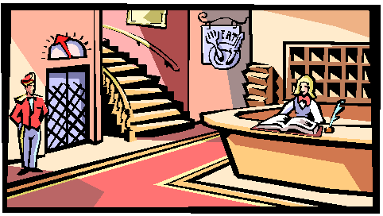…………………………..
3. 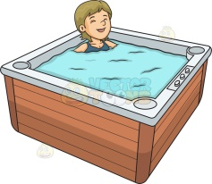…………………….
4. ……………………..
5. ……………………………….

B. Aşağıdaki kelimelerin Türkçe karşılıklarını bulunuz.
1. all-inclusive
A) otel müdürü B) oda servisi C) bagaj D) her şey dahil
2. room service
A) oda anahtarı B) oda servisi C) yatak D) cankurtaran
3. indoor pool
A) açık havuz B) küvet C) kapalı havuz D) jakuzi
4. guest
A) konuk B) müdür C) lobi D) resepsiyon
5. hotel manager
A) otel aşçısı B) otel müdürü C) otel lobisi D) cankurtaran

C. Aşağıda harfleri karışık verilmiş kelimeleri düzenleyiniz.
1. fuebtf:
2. omro ecseivr:
3. orheespeku:
4. elbylob:
5. elgdafrui:

D. Aşağıdaki kelimeleri tanımları ile eşleştiriniz.
1. bed & breakfast A. A person, who carries luggages.
2. all-inclusive B. A person, who cleans the rooms
3. housekeeper C. A place, where you can take your keys from, or get information
4. bellboy D. A person, who you can take your keys from, or get information
5. reception E. A hotel, where you can stay and have breakfast
6. lifeguard F. A person, who saves drowning people in the pool
7. receptionist G. A hotel, where you can stay, have breakfast, lunch, dinner and etc.

CEVAP ANAHTARI
A BÖLÜMÜ
1 housekeeper
2 hotel lobby
3 hot tub
4 bellboy
5 hotel manager
B BÖLÜMÜ
1D
2B
3C
4A
5B
C BÖLÜMÜ
1 buffet
2 room service
3 housekeeper
4 bellboy
5 lifeguard
D BÖLÜMÜ
1E
2G
3B
4A
5C
6F
7D

